PARTIJA 3 – CIPELE I KAIŠ ZA UNIFORMU BIJELE BOJE

- CIPELE MUŠKE BIJELE ZA SVEČANU UNIFORMU

SPECIFIKACIJA MATERIJALA (tehnički opis sa osnovnim svojstvima)

Elementi ispitivanja | Metoda ispitivanja | Zahtijevana vrijednost
1.KLASIFIKACIJA |  | Kod I - obuća izrađena od kože i /ili drugih materijala,  Kategorija I (jednostavna)  Tip A - plitka obuća
2.ERGONOMSKA SVOJSTVA | EN ISO 20344 tačka 5.1 | odgovara
3.OBLAST PETE |  | zatvorena
4.OTPORNOST NA PROKLIZAVANJE NA ČELIČNOM PODU SA GLICEROLOM | EN ISO 13287 | koeficijent trenja
-klizanje pete ka napred | EN ISO 13287 | ≥ 0,13
-klizanje prednjeg dela ka napred | EN ISO 13287 | ≥ 0,18
5.APSORPCIJA ENERGIJE U OBLASTI PETE | EN ISO 20344 tačka 5.14 | min 20 J
6.NAČIN IZRADE | opis | lijepljena
7.ŠIRINA KALUPA | ISO 9407:2005 | 9 - 9,5
8.VEZIVANJE | opis | Cipele se vezuju kroz 3 - 5 (pet) pari ojačanih rupica i sintetičkom pertlom sa plastificiranim krajevima
9.KAPNA | opis | termoplastična
10.LUB | opis | termoplastičan
11. TEMELJNA TABANICA | opis | Kompaktni materijal sa ojačanjem
debljina |  | 2 - 2,5mm

LICE
1.Identifikacija kože mikroskopskom metodom-metoda svetlosne mikroskopije | EN ISO 17131 | prirodna goveđa koža, napa, hidrofobirana
-debljina | EN ISO 2589 | 1,2-1,4 mm
2.Određivanje cepanja pod opterećenjem:-  deo II-cepanje dvostrukih ivica | EN ISO 3377-2 | min 120 N
3.Određivanje zatezne čvrstoće | EN ISO 3376 | min 20 N
4.Određivanje otpornosti na savijanje fleksometar metodom | EN ISO 5402-1
-suvo | EN ISO 5402-1 | >50.000 ciklusa bez oštećenja
-mokro | EN ISO 5402-1 | >10.000 ciklusa bez oštećenja
5.Merenje otpornosti na cepanje klinom | EN ISO 23910 | min 20 N
6.Ponašanje pri dinamičkom ispitivanju propustljivosti vode na Bally-Penetrometru | EN ISO 5403-1
-vreme prodiranja vode | EN ISO 5403-1 | min 60 minuta

POSTAVA
Elementi ispitivanja | Metoda ispitivanja | Deklarisane vrednosti
1.Sirovinski sastav: | CEN ISO/TR 11827:2017 (tačke 7.1.1 i 7.2.1 i dodatak D) | Prirodna govedja postavna koža
2. Određivanje debljine | ISO 5084:1996 | 0,9-1,1 mm
4. ODREĐIVANJE CEPANJA POD OPTEREĆENJEM DEO II-CEPANJE DVOSTRUKIH IVICA | EN ISO 3377-2  EN ISO 3376  EN ISO 4045 | min 60 N
5. ODREĐIVANJE ZATEZNE ČVRSTOĆE | EN ISO 3377-2  EN ISO 3376  EN ISO 4045 | min 20 N/mm²
6. ODREĐIVANJE OTPORNOSTI NA SAVIJANJE FLEKSOMETAR METODOM | EN ISO 5402-1
-suvo |  | >30.000 ciklusa
-mokro |  | >10.000 ciklusa
7.MERENJE OTPORNOSTI NA CEPANJE KLINOM | EN ISO 23910 | min 20 N

ULOŽNA TABANICA (antibakterijska)
1.OSNOVA ULOŽNE TABANICE
-II sloj: sirovinski sastav: sunđer PU | CEN ISO/TR 11827:2017 (tačke 7.1.1 i 7.2.1 i dodatak D) | 100% poliuretan
-III sloj: poliestar | CEN ISO/TR 11827:2017 (tačke 7.1.1 i 7.2.1 i dodatak D) | 100% poliestar
2.PRESVLAKA ULOŽNE TABANICE
-Identifikacija kože mikroskopskom metodom - Metoda svetlosne mikroskopije | EN ISO 17131 | prirodna postavna koža goveđa
-debljina | EN ISO 2589 | 0,9-1,1 mm
3.DEBLJINA ULOŽNE TABANICE | EN ISO 20344 tačka 7.1 | min 4,0 mm
4.METODA ISPITIVANJA KOJOM SE OCENJUJE ANTIBAKTERIJSKA AKTIVNOST | EN ISO 16187, deo C | ≥90%

ĐON
1.SIROVINSKI SASTAV |  | guma 100%
2. Određivanje otpornosti prema habanju na uređaju sa cilindričnim valjkom | ISO 4649 (metoda A) | max 120 mm3
3. Otpornost đona na savijanje (porast reza na 30.000 cilkusa) | EN ISO 20344 t. 8.4.2 | маx 4 mm
4. OTPORNOST NA PROKLIZAVANJE NA ČELIČNOM PODU SA GLICEROLOM | EN ISO 13287 | koeficijent trenja
- klizanje pete ka napred |  | ≥0,13
- klizanje prednjeg dijela ka napred |  | ≥0,18

PREGLED BOJA ZA IZRADU MATERIJALA:
Boja kože za lice – bijela
Boja postave – bež ili svjetlo braon
Boja presvlake uložne tabanice – bež ili svjetlo braon
Boja đona – bijela

SLIKA – NACRT:
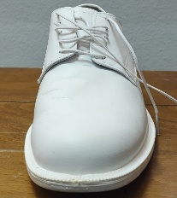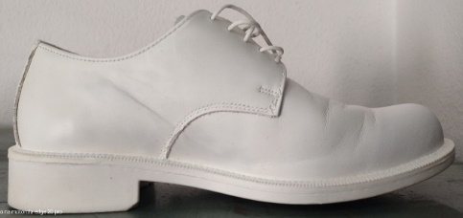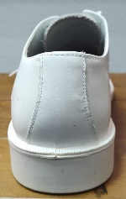

OPIS IZRADE SA POSEBNIM ZAHTJEVIMA :
- Cipele treba da odgovaraju po opisu standardu EN ISO 20347 za Opremu za ličnu zaštitu – radnu obuću i da zadovolji zahtjeve za zdravlje i bezbednost koji se odnose na prevenciju pada prouzrokovanim klizanjem, ergonomske zahteve, odgovarajuće sastave materijala, udobnost, efikasnost, zadovoljavajuće uslove površine svih delova obuće u kontaktu sa korisnikom (ne sme žuljati korisnika i dovesti do gubitka vitalnih funkcija stopala) i dr.
- Obuća pokriva nogu ispod nivoa gležnja. Konstrukcija obuće, korišćeni materijali i unutrašnjost obuće osiguravaju maksimalnu udobnost i stabilnost stopala i noge tokom dugotrajnog nošenja. Djelovi gornjišta se spajaju šivenjem. Spoj gornjišta i đona se vrši lijepljenjem.
- Plitke cipele izrađuje se od prirodne kože, glat, sa prirodnom postavom i đonom od gume.
- Lice cipela od prirodne govedje kože sastoji se od 3 dijela: lubnog dijela, sare i oglave.
- Sara je iskrojena iz dva dela i našivena na oglavu sa dva reda šava.
- Postava je izradjena od prirodne goveđe postavne kože, bež ili svijetlo braon boje. U petnom delu je ugradjen klizač, od prirodne goveđe, cepanik, postave.
- Uložna tabanica je anatomska, antibakterijska, odstranjiva, troslojna sa kožnom presvlakom identične boje kao postava cipele.
- Jezik je izrađen od iste kože kojom se izradjuje lice cipele. Visina jezika zadovoljava kvalitativne i estetske uslove, tako da nakon vezivanja obuće ne smije svojom gornjom ivicom biti ispod visine sare, bez obzira na obim zgloba korisnika.
- Kapna i lub moraju biti izrađeni od termoplastike.
- Cipele se čvrsto i brzo vezuju kroz 3 - 5 (pet) pari ojačanih rupica i sintetičkom pertlom bijele boje sa plastificiranim krajevima. Ovaj detalj odlučiće se prilikom ovjeravanja nultog primjerka.
- Đon mora biti izrađen od gume, anatomski profilisan. Gazna površina đona je izrađena od gume. Đon obuće je projektovan i obrađen protiv klizanja sa bilo koje strane površine
- Deklarisane veličine su od broja 36 do 48 prema Francuskom sistemu mjera, u skladu sa ISO 9407:
Dužina stopala | 24 | 24,7 | 25,3 | 26 | 26,7 | 27,3 | 28 | 28,7 | 29,3 | 30 | 30,6 | 31,3 | 31,9
Opseg | 23,5-24,2 | 24,2-24,9 | 24,9-25,6 | 25,6-26,3 | 26,3-27,0 | 27,0-27,7 | 276,7-28,3 | 28,3-29,0 | 29,0-29,6 | 29,6-30,3 | 30,3-30,9 | 30,9-31,6 | 31,6-32,2
Oznaka veličine | 36 | 37 | 38 | 39 | 40 | 41 | 42 | 43 | 44 | 45 | 46 | 47 | 48

- Deklaracija, pored standardnih podataka (oznaka proizvođača, veličina obuće, šifra ili oznaka artikla), mora da sadrži i Znak VCG i natpis ”VOJSKA CRNE GORE” (ili skraćeno „VCG“).
- Uzorak deklaracije ovjerava Nadzorni organ.
- Uz obuću (nalijepljeno na kutiji ili u ambalaži u kojoj je upakovana obuća):
- naziv proizvođača, šifra ili oznaka artikla
- namjena obuće
- postupak održavanja
- način izrade
- podaci o materijalu izrade obuće

- CIPELE ŽENSKE BIJELE ZA SVEČANU UNIFORMU

SPECIFIKACIJA MATERIJALA (tehnički opis sa osnovnim svojstvima)

ElementI ispitivanja | Metode ispitivanja | Zahtijevana vrijednost
1.KLASIFIKACIJA |  | Kod I - obuća izrađena od kože i /ili drugih materijala,  Kategorija I (jednostavna)  Tip A - plitka obuća
2.ERGONOMSKA SVOJSTVA | EN ISO 20344 tačka 5.1 | odgovara
3.OBLAST PETE |  | zatvorena
4.NAČIN IZRADE | opis | lepljena
5.ŠIRINA KALUPA | ISO 9407:2005 | 7-7,5
6.KAPNA | opis | termoplasična
7.LUB | opis | konit

LICE
1.Identifikacija kože mikroskopskom metodom-metoda svetlosne mikroskopije | EN ISO 17131 | prirodna goveđa koža, napa
-debljina | EN ISO 2589 | 1,0-1,2 mm
2.Određivanje cepanja pod opterećenjem:-  deo II-cijepanje dvostrukih ivica | EN ISO 3377-2 | min 15 N
3.Odredjivanje sadržaja hroma VI(CR) | EN ISO 17075-1
4.Određivanje otpornosti na savijanje fleksometar metodom | EN ISO 5402-1
-suvo | EN ISO 5402-1 | >50.000 ciklusa bez oštećenja
-mokro | EN ISO 5402-1 | >10.000 ciklusa bez oštećenja
5. Mjerenje otpornosti na cijepanje klinom | EN ISO 23910 | min 20 N

POSTAVA, TEMELJNA TABANICA I ULOŽNA TABANICA

1.Sirovinski sastav: | CEN ISO/TR 11827 (tačke 7.1.1 i 7.2.1 i dodatak D) | Prirodna postavna koža
2. Određivanje debljine | ISO 5084:1996 | 0,9-1,1 mm
3. MJERENJE OTPORNOSTI NA CIJEPANJE KLINOM | EN ISO 23910 | min 20 N
4. Odredjivanje sadržaja hroma VI (CR⁶) | EN ISO 17075-1 | <3 mg/kg
5. Temeljna tabanica | opis | Sa glenkom, presvučen penastom masom
debljina | ISO 2589:2002 | 2-2,5mm
6. Uložna tabanica | Opis | Prirodna postavna koža-ovčija, neodstranjiva
debljina | ISO 2589:2002 | 0,9-1,1mm
7.Kapna | opis | Termoplastična, otporna na savijanje
8.Lub | Opis | konit

ĐON

ElementI ispitivanja | Metode ispitivanja | Zahtijevana vrijednost
1.SIROVINSKI SASTAV |  | TR guma
2. Određivanje otpornosti prema habanju na uređaju sa cilindričnim valjkom | ISO 4649 (metoda A) | маks 130 mm3
3. Otpornost đona na savijanje (porast reza na 30.000 cilkusa) | EN ISO 20344 t. 8.4.2 | маx 4 mm
4.Sastav potpetice | opis | Plastični materijal, zakovan centralnim šavom i tri sporedna šrafa sa strane
-visina | opis | 5+0,5cm

PREGLED BOJA ZA IZRADU MATERIJALA:
Boja kože za lice – bijela
Boja postave – bež ili svjetlo braon
Boja presvlake uložne tabanice – bež ili svjetlo braon
Boja đona – bež ili bijela

SLIKA – NACRT:
(slike su date kao orijentirni izgled cipele koja je trenutno na upotrebi)
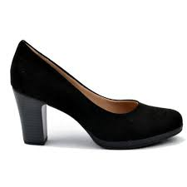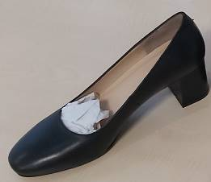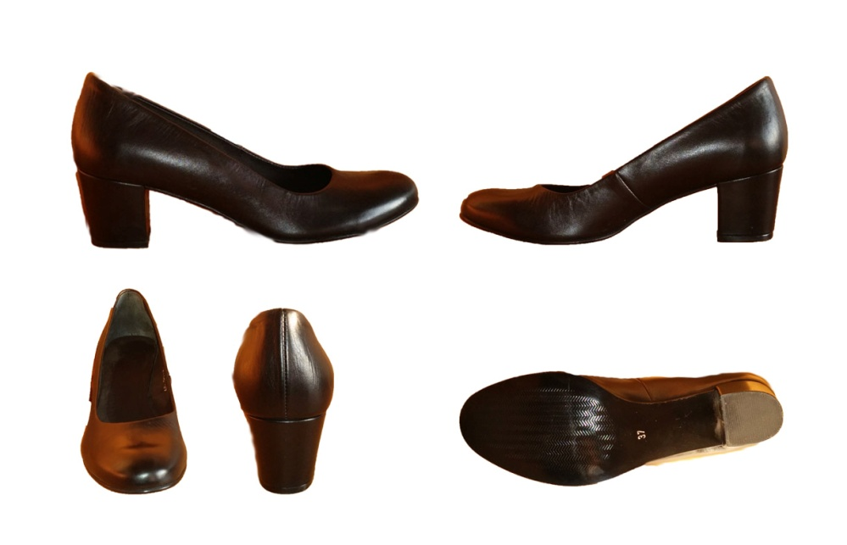

OPIS IZRADE SA POSEBNIM ZAHTJEVIMA :

- Cipele treba da odgovaraju po opisu standardu EN ISO 20347 za Opremu za ličnu zaštitu – radnu obuću i da zadovolji zahtjeve za zdravlje i bezbednost koji se odnose na prevenciju pada prouzrokovanim klizanjem, ergonomske zahteve, odgovarajuće sastave materijala, udobnost, efikasnost, zadovoljavajuće uslove površine svih delova obuće u kontaktu sa korisnikom (ne sme žuljati korisnika i dovesti do gubitka vitalnih funkcija stopala) i dr.
- Obuća pokriva nogu ispod nivoa gležnja. Konstrukcija obuće, korišćeni materijali i unutrašnjost obuće osiguravaju maksimalnu udobnost i stabilnost stopala i noge tokom dugotrajnog nošenja. Spoj gornjišta i đona se vrši lepljenjem.
- Plitke ženske cipele izrađuje se od prirodne kože, glat, sa prirodnom postvom i sa plastičnom potpeticom. Kontura petnog dela je usaglašena sa oblikom i visinom petne kosti, čime se postiže maksimalna udobnost stopala.
- Lice cipela je izradjeno iz dva dela, zadnjeg lubnog dela i prednjeg dela u svojstvu sare i oglave. Spoj delova se vrši jednim redom šava.
- Lice se izradjuje od prirodne govedje kože-nape.
- Postava je izradjena od prirodne ovčije postavne kože. Sastav lica i postave ima prevrnut štep.
- Temeljna tabanica je sa glenkom, anatomski oblikovana, presvučena penastom masom. Uložna tabanica je u boji postave, neodstranjiva.
- Kapna je izrađena od termoplastike, a lub od konita.
- Đon mora biti izrađen od TR gume, anatomski profilisan. Peta je izradjena od plastike, zakovana centralnim šarafom sa 3 sporedna šrafa sa strane.
- Deklarisane veličine su od broja 36 do 48 prema Francuskom sistemu mjera, u skladu sa ISO 9407:

Dužina stopala | 24 | 24,7 | 25,3 | 26 | 26,7 | 27,3 | 28
Opseg | 23,5-24,2 | 24,2-24,9 | 24,9-25,6 | 25,6-26,3 | 26,3-27,0 | 27,0-27,7 | 276,7-28,3
Oznaka veličine | 36 | 37 | 38 | 39 | 40 | 41 | 42

- Deklaracija, pored standardnih podataka (oznaka proizvođača, veličina obuće, šifra ili oznaka artikla), mora da sadrži i Znak VCG i natpis ”VOJSKA CRNE GORE” (ili skraćeno „VCG“).
- Uzorak deklaracije ovjerava Nadzorni organ.
- Uz obuću (nalijepljeno na kutiji ili u ambalaži u kojoj je upakovana obuća):
- naziv proizvođača, šifra ili oznaka artikla
- namjena obuće
- postupak održavanja
- način izrade
- podaci o materijalu izrade obuće

Deklaracija pored standardnih podataka, mora da sadrži vidno naznačeno uputstvo (način) održavanja obuće, Znak VCG i natpis ”VOJSKA CRNE GORE”.
Uzorak deklaracije ovjerava Nadzorni organ.
Pored likovnih simbola za održavanje (čišćenje, pranje, sušenje, kremanje i slično), moraju se naznačiti i tekstualna objašnjenja istih.

- KAIŠ ZA SLUŽBENU UNIFORMU BIJELE BOJE
SPECIFIKACIJA MATERIJALA
- Kaiš bijele boje je izrađen od govedje kože, hidrofobirani, glat, debljine 3 ± 5%mm.
- Boja lica i naličja je bijela.
- Širina kaiša treba da je 3,5 cm, za kopču koja je prikazana na slici ispod, a učvršćuje se sa dva šrafa u metalnom dijelu sa unutrašnje strane (dio koji na prednjoj strani ima natpis VCG).

Specifikacija materijala kopče za kaiš

sirovinski sastav | Livena oznaka izrađena od legure Cinka (minimum 95 %) i aluminijuma (do 5 %) sa potrebnim primesama mikrolegirajućih elemenata za livenje pod pritiskom (Fe, Cu, Ni, Sn i dr..).
tehnološki postupak livenja | Livene oznake moraju biti izrađene metodom livenja pod pritiskom u metalnim alatima da nebi dolazilo do morfološke deformacije odlivaka prilikom izlivanja i da bi se postigla što bolja homogenost odlivka po čitavoj zapremini (bez defekata i mehurića vazduha) i što bolja homogenost površinskog sloja odlivka, te da bi se postigle što bolje mehaničke karakteristike.

Slika-nacrt, vizuelni izgled kopče za kaiš

Tijelo kopče: dimenzije 38 mm x 65 mm

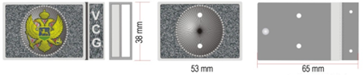

Gornji segment: dimenzije 29 mm x 25.2 mm

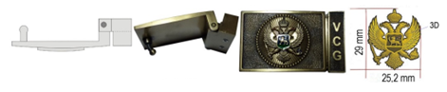

Konačan izgled:

podoficir oficir

podoficir: tijelo saten srebro + gornji segment saten srebro
oficir: tijelo saten zlato + gornji segment saten zlato

OPIS IZRADE SA POSEBNIM ZAHTJEVIMA :

- Dužina kaiša treba da bude od 100-130cm, veličine (100, 110, 120 i 130).
- Kopču za kaiš obezbjeđuje Dobavljač.
- Kaiš je klasičnog oblika iz jednog komada, ima 5 rupa, i završava se blago zarubljenim krajem kopljastog oblika radi lakšeg provlačenja kroz gajke na pantalonama.
- Iza kopče, postoje dve dodatne gajke za fiksiranje kaiša.
- Isporuka će se realizovati po prethodno ovjerenim uzorcima (nultim primjercima) od strane Nadzornog organa Naručioca.
- Specifikacija veličinskih brojeva obezbijediće se prilikom uzimanja mjera za uniformu.
- Prilikom isporuke potrebno je da kaiš ima deklaraciju proizvođača.
Slike kaiša sa tokom

